**第一单元跟踪检测卷**

一、填一填。(每空1分，共24分)

1．在数位顺序表中，从右边起第(　　)位是亿位，与它相邻的两个数位分别是(　　　　)位和(　　　　)位。

2．90060450这个数包括(　　)级和(　　)级，读作(　　　　　　　　)。

3．到北京的人，一般都会去天安门广场看升旗仪式。天安门广场约有440000平方米。440000是一个(　　)位数，它的最高位是(　　　)位，从左数第二个“4”表示(　　　　)。

4．408020000000是由4个(　　　)，8个(　　　)和2个(　　　)组成的，省略亿位后面的尾数约是(　　　　　)。

5．由106个亿、106个万和106个一组成的数是(　　　　　　　)。省略万位后面的尾数约是(　　　　　　)。

6．最大的六位数是(　　　　　)，比它多1的数是(　　　　　)。

7．一个数百万位上是7，万位上是5，个位上是1，其余各位上都是0，这个数是(　　　　　　　)。

8．与一万相邻的两个数写作(　　　　　)和(　　　　　)。

9．在58的后面添上(　　)个0，就是58万，在5和8之间添上(　　)个0，得到的数读作五十亿零八。

10．23E:\18秋课件\人教4年级\好卷\文件\FK.tif7690030是一个十位数，E:\18秋课件\人教4年级\好卷\文件\FK.tif里填(　　)时，这个数最接近24亿；E:\18秋课件\人教4年级\好卷\文件\FK.tif里填(　　)时，这个数最接近23亿。

二、辨一辨。(对的画“√”，错的画“×”)(每题1分，共5分)

1．个级的计数单位有个位、十位、百位和千位。 (　　)

2．读数时，每级末尾的0都不读。 (　　)

3．两个数比较大小，位数多的数大。 (　　)

4．两个计数单位之间的进率都是十。 (　　)

5．第六次人口普查上海约有23020000人，这个数是近似数。 (　　)

三、选一选。(把正确答案的序号填在括号里)(每题1分，共5分)

1．一千万里面有(　　)个十万。

A．10 B．100 C．1000

2．下面各数中读两个零的数是(　　)。

A．12003500 B．12030500

C．10023500 D．12300500

3．用算盘表示123705，下面表示正确的是(　　)。

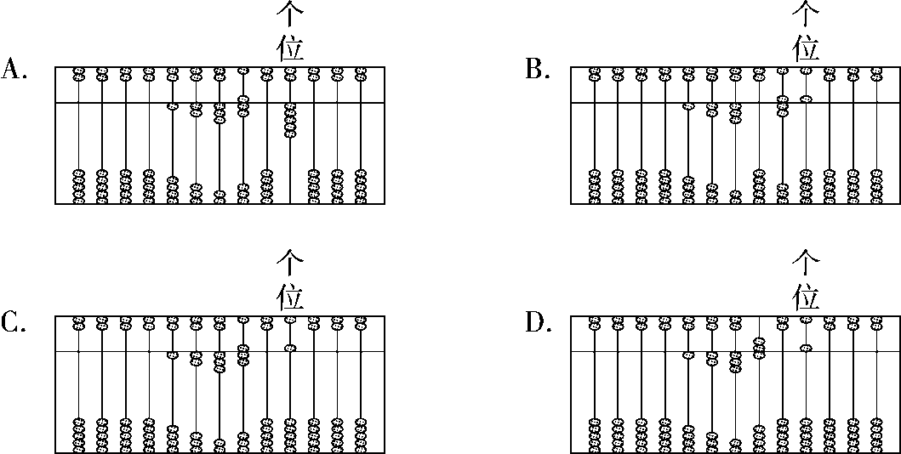

4．下面说法中，不正确的是(　　)。

A．算盘的一颗上珠表示5

B．算盘的一颗下珠表示1

C．在用计算器计算时，做完一道题按键接着做下一道题

D．一个数只含有两级，这个数一定是八位数

5．下面的数中，最接近10万的是(　　)。

A．19999 B．99999

C．100006 D．110000

四、做一做。(共26分)

1．读出下面各数。(每题2分，共4分)

(1)　　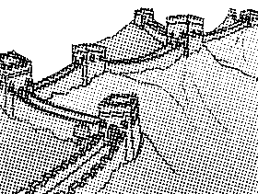

国家文物局2009年首次公布明长城调查数据，明长城总长度

为8851800米。

读作：__________________________

(2)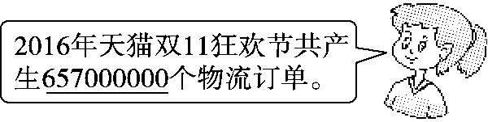

2．写出下面各数。(每题2分，共4分)

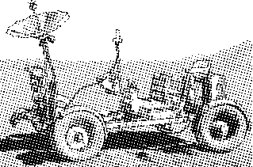 　　　　　　　　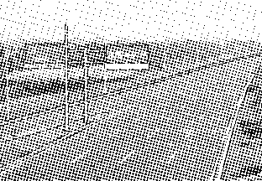

月球车与地球之间保持　　　　　　　北京—广州全程高速长

着三十八万四千千米的通信联系。　　约二百一十七万一千米。

写作：_____________________ 　　写作：__________________

3．将下面横线上的数改写成用“万”作单位的数。(每题3分，共9分)

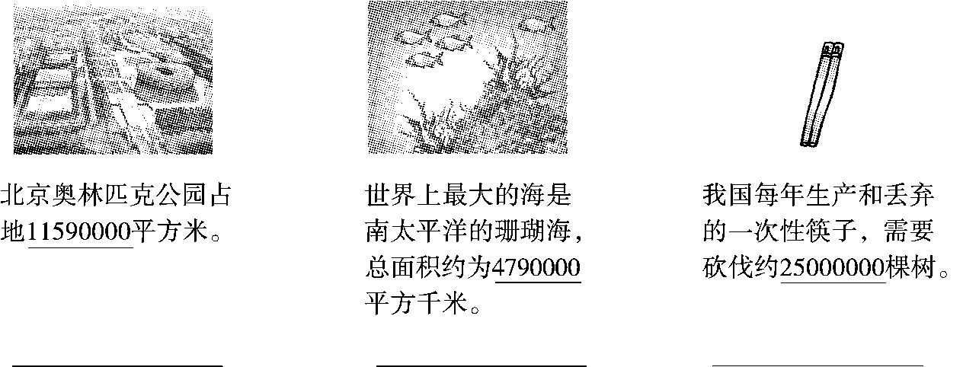

4．省略下面各数亿位后面的尾数，写出它们的近似数。(每题3分，共9分)

　　1285000000　　　95000000　　　　　　30499500000

___________　　　____________　　　　_____________

五、下面是地球的自我介绍，读一读横线上的数。(每空1分，共4分)

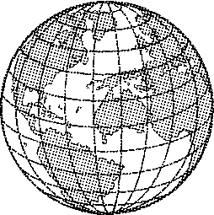

我是地球。我的表面积约有510000000(读作：__________________)平方千米，陆地面积约有149500000(读作：___________________)平方千米。截至2014年，生活在我上面的人口约7100000000(读作：__________________)人，土地荒漠化每年给我造成的经济损失约42000000000(读作：__________________)美元。我快承受不了了，快救救我吧！

六、在里填上“>”“<”或“＝”。(每题2分，共12分)

80502460  8050万 96000000  960万

8905300  980530 99070  99700

99999999  1亿 10个十万  一百万

七、我会按要求正确解决。(共24分)

1．考考你。(每题2分，共4分)

24E:\18秋课件\人教4年级\好卷\文件\FK.tif8075000≈25亿　　　　　　　3E:\18秋课件\人教4年级\好卷\文件\FK.tif01900>3601800

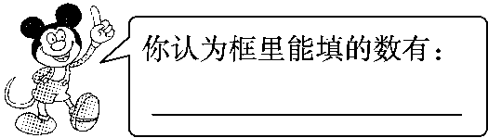 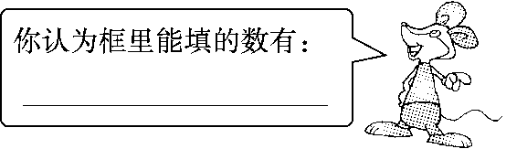

2．2010年，中国第六次人口普查大陆31个省、自治区、直辖市和现役军人人口总数是1339724852人。(每空2分，共6分)

|  |  |  |
| --- | --- | --- |
| 原数 | 要求 | 近似数 |
| 1339724852 | 省略千位后面的尾数 |  |
| 省略百万位后面的尾数 |  |
| 省略亿位后面的尾数 |  |

3．用4，1，7，6和3个0分别按下面的要求组一个七位数。(每题1分，共4分)

(1)最大的数。 (2)最小的数。

(3)一个零也不读。 (4)只读一个零。

4．一个数省略万位后面的尾数后，近似数是4300万。(每题2分，共4分)

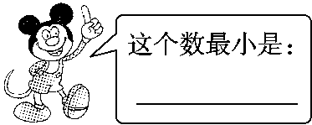　　　　　　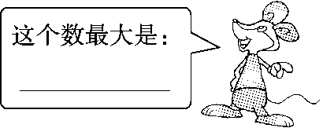

5．根据左边三题的结果及规律填空。(每空1分，共6分)

**答案**

一、1．九　十亿　千万

2．万　个　九千零六万零四百五十

3．六　十万　4个万

4．千亿　十亿　千万　4080亿

5．10601060106　1060106万

6．999999　1000000

7．7050001

8．9999　10001　9．4　8　10．9　0

二、1．×　2．√　3．√　4．×　5．√

三、1．B　2．B　3．C　4．D　5．B

四、1．(1)八百八十五万一千八百

(2)六亿五千七百万

2．384000　2171000

3．1159万　479万　2500万

4．13亿　1亿　305亿

五、五亿一千万　一亿四千九百五十万

七十一亿　四百二十亿

六、＞　＞　＞　＜　＜　＝

七、1．5～9　 [点拨] 亿级数是24，结果约为25亿，说明千万位上的数是5或比5大。

6～9　 [点拨] 别“丢”了“6”，因为还要比较后面数位上的数，百位上“9”大于“8”。

2．1339725000　1340000000　1300000000

3．(1)7641000　(2)1000467

(3)4176000　(4)4017600

[(3)(4)题答案不唯一]

4．42995000　43004999

[点拨] 在“入”中分析出最小数；在“舍”中分析出最大数。

5．5　98765　6　987654　12345678　8